1

安装操作系统前的准备
多媒体教学演示：37分钟

魔法师：小魔女，听说你买新电脑了，怎么样？是不是比以前快多了？
小魔女：配置是不错，可是操作系统好像没装好，老是死机，愁死我了。
魔法师：那还不简单，你自己重新装一个操作系统呗。
小魔女：啊，自己装？对我来说这可太难了，我还不会呢！
魔法师：别担心，安装操作系统其实挺简单的，只要安装过一遍基本上就会了。下面我先给你讲讲安装操作系统之前的准备工作吧，这些可都是必需的操作。

- 操作系统基础知识
- 选择操作系统及安装方式
- BIOS设置
- 硬盘分区及格式化
- 使用DOS命令进行操作
- 使用系统光盘进行操作

1.1 操作系统基础知识
操作系统是电脑系统中管理硬件和软件资源的程序，它能够为其他应用软件提供支持，使系统资源最大限度地发挥作用；同时，操作系统也是用户操作电脑的平台，一台新的电脑必须安装操作系统才能正常使用。下面对目前市场上常见的操作系统分别进行介绍。

1.1.1 Windows系列操作系统
目前使用最广泛的操作系统要数Microsoft公司推出的Windows系列操作系统，它采用图形化操作界面，支持多种硬件设备，支持多用户多任务，具有良好的网络和多媒体功能。现在绝大多数的应用软件都是基于Windows系列操作系统而开发的，在Windows操作系统中众多的应用程序可以满足用户各方面的需求。

1．Windows 98
Microsoft公司早年推出的Windows 95操作系统曾获得了巨大的成功，而Windows 98是在Windows 95的基础上开发的。其中，Windows 98第二版更是一款非常经典的操作系统，它以DOS为基础，融合了当时最新的多媒体技术、网络技术和Internet技术，比Windows 95具有更好的兼容性和性能，其界面如图1-1所示。由于Windows 98操作系统现在使用的人数较少，所以在本书中不再作过多的讲解，有兴趣的读者可自行尝试。

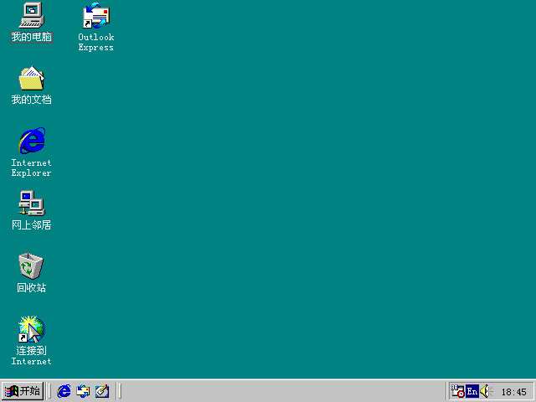
魔法档案
在Windows 98操作系统发展成熟之后，Microsoft公司还推出过一款Windows Me操作系统，它是Windows 9X系列产品中最后一款产品，结合了Windows 98和Windows 2000的优点，在界面上与Windows 98并无多大差别，但在功能上作了许多改进。只是因为各种客观原因，并没有成为当时主流的操作系统。

图1-1 Windows 98界面

2．Windows 2000
Windows 2000是与Windows 98同时期的操作系统，不同之处在于它是一个纯32位的操作系统，是Windows NT 4.0的后续产品，虽然在兼容性上与Windows 9X系列相比有一定的差距，但其具有更好的安全性和稳定性，其界面如图1-2所示。

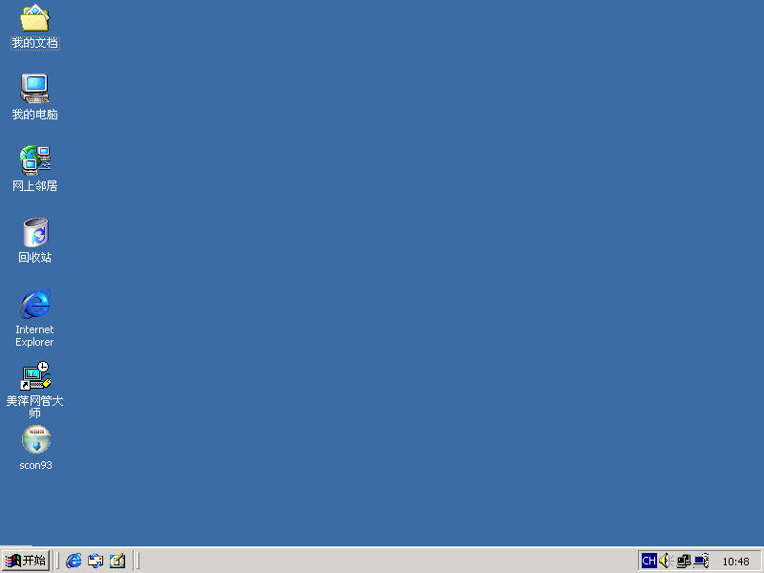
Windows 2000共有4个版本，包括Professional、Server、Advanced Server和Data Center Server，其中Professional比较适合个人用户使用。

图1-2 Windows 2000界面

3．Windows XP
Windows XP是由Windows 9X和Windows NT两大系列发展而来的，是目前主流的操作系统。它将华丽的界面、强大的多媒体功能以及网络应用结合在一起，带给用户全新的体验。其中“XP”是Experience一词的缩写，中文意思为“体验”，其界面如图1-3所示。
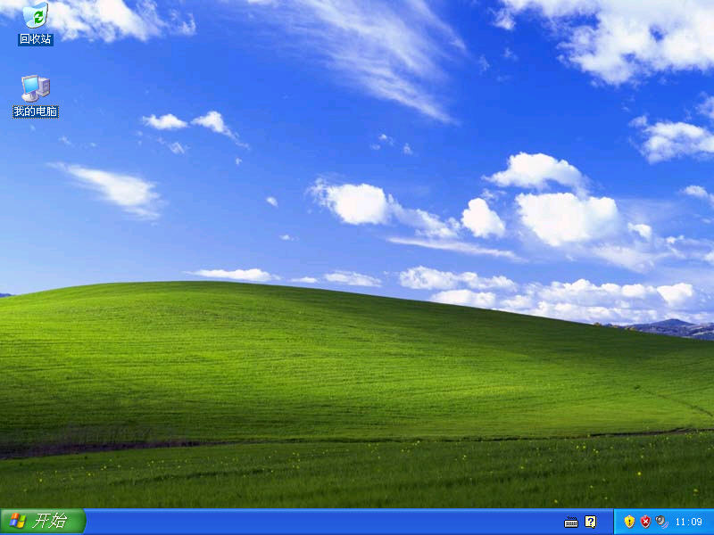
魔法档案
Windows XP是目前主流的操作系统，所以Microsoft公司依然在为其提供技术支持，通过发布服务包为系统进行升级。目前服务包的最新版本为SP3（Service Pack 3），因此最新的操作系统版本为Windows XP SP3。

图1-3 Windows XP界面

4．Windows Server 2003
Windows Server 2003是Microsoft公司开发的服务器操作系统，该系统依据.NET架构对NT技术作了重要发展和实质性改进。虽然在名称上Windows Server 2003延续了Windows家族的习惯命名法则，但从其提供的各种内置服务以及重新设计的内核程序来说，Windows Server 2003与Windows 2000/XP有着本质的区别。Windows Server 2003包括Standard、Enterprise、Datacenter和Web 4个版本，其界面如图1-4所示。


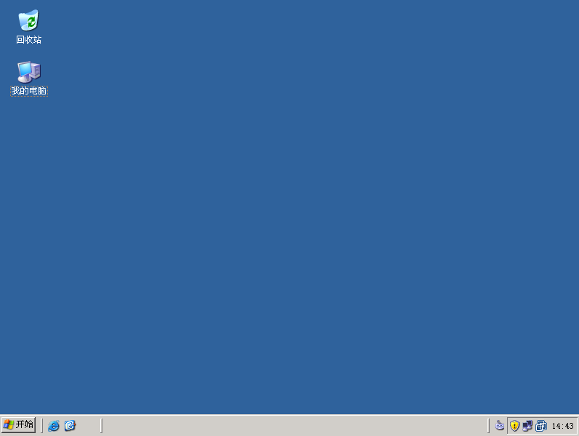
由于Windows Server 2003属于服务器操作系统，虽然在功能上非常强大，但其并不适合普通家庭用户使用。

图1-4 Windows Server 2003界面

5．Windows Vista
Windows Vista是Microsoft公司最新推出的新一代Windows操作系统，具有革命性的操作界面和更高的安全性能。Windows Vista从用户界面、安全设置到驱动模式都和以往的操作系统有所不同，Aero图形系统更是带给用户无与伦比的视觉感受，其界面如图1-5所示。

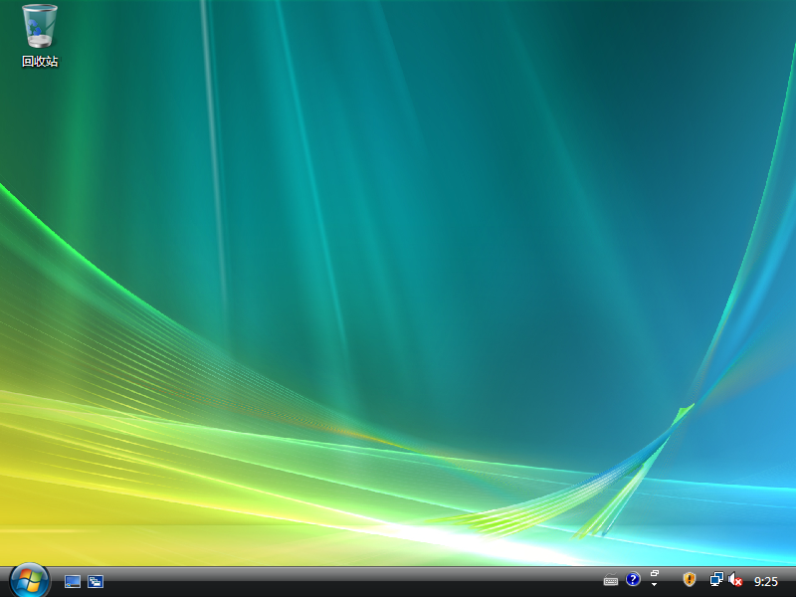
Windows Vista的显示效果的确很漂亮，看来需要一款不错的显卡才行。

图1-5 Windows Vista界面

1.1.2 其他主流的操作系统
除了主流的Windows系列操作系统以外，市场上还有UNIX、Linux和Mac OS等操作系统。下面将对这些操作系统作一简要介绍。

1．UNIX
UNIX是一个强大的多用户、多任务的服务器操作系统，支持多种处理器架构，技术成熟，具有可靠性高、网络和数据库功能强、伸缩性突出和开放性等特色，可满足各行各业的实际需要，特别能满足企业重要业务的需要，已经成为主要的工作站平台和重要的企业操作平台。

2．Linux
Linux可以在个人电脑上实现全部的UNIX特性，具有多任务、多用户的能力。Linux属于自由软件，用户可以免费获取它的源代码，并根据自己的需要进行修改。Linux具有多个发行版本，比较流行的有Fedora Linux、Ubuntu Linux以及国内的红旗Linux等。

3．Mac OS

Mac OS是苹果公司专门为自家的苹果电脑所设计的操作系统，它提供了独特的技术原理，将UNIX高度的可靠性与Macintosh的易用性结合在一起。Mac OS简单易用，除了面向普通用户，其功能已逐步拓展到企业数据中心、校园系统和小型商用系统中。
魔力测试

了解一下自己同学、同事或朋友的电脑中安装的是什么操作系统，以及所安装的操作系统的版本。

1.2 选择操作系统及安装方式
前面介绍了常用操作系统的特点，用户在实际安装操作系统之前，还需要根据自己的电脑配置以及个人应用需求，并结合操作系统特点选择合适的操作系统以及安装方式。

1.2.1 选择合适的操作系统
选择操作系统需结合自身的需求、电脑的硬件配置和操作系统的特点，这样才能使操作系统充分发挥其作用，在使用电脑时更加得心应手。

1．根据硬件配置进行选择
不同的操作系统对硬件配置有不同的要求，因此在选择操作系统时应该根据自己的电脑配置情况进行选择。通常来说，电脑配置中CPU的频率和内存的大小对操作系统的影响最大。目前主流的电脑配置中CPU的主频都比较高，基本上能够满足所有操作系统的要求；而对于同样配置的电脑，如果内存的容量越大，则操作系统运行起来也就越流畅。另外对于Windows Vista这样的新一代操作系统来说，还需要用户的显卡达到操作系统的要求。下面介绍Windows系列操作系统对内存的需求情况，如表1-1所示。

